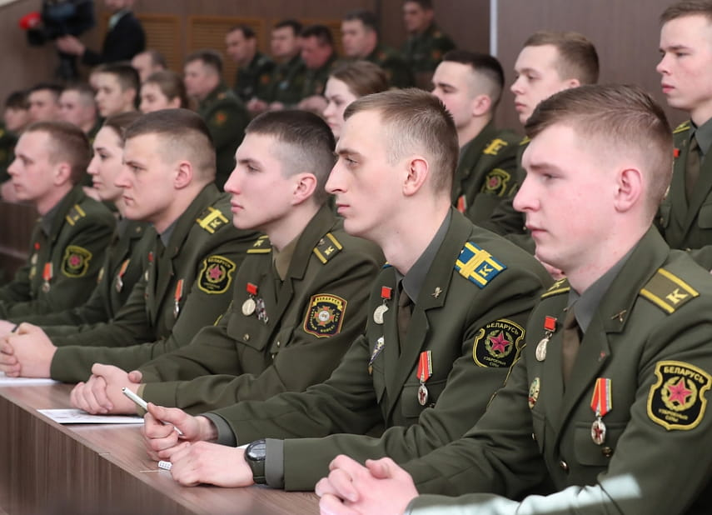
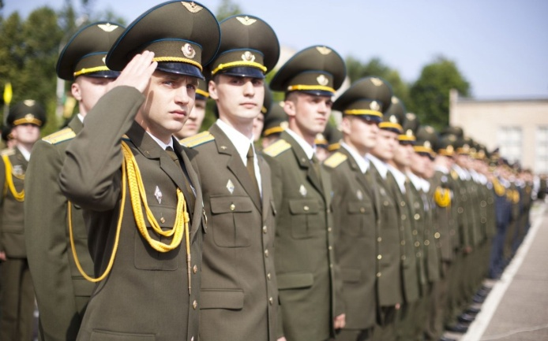
МЕРОПРИЯТИЯ
ВОЕННО-ПРОФЕССИОНАЛЬНОЙ
ОРИЕНТАЦИИ ГРАЖДАН
январь – апрель

ГОРОД МИНСК:
17 января | «День открытых дверей (для военнослужащих)»  в УО «Военная академия Республики Беларусь» | +37517 2874922
17 января,  14 февраля,  21 марта | «День открытых дверей» на военно-техническом факультете в Белорусском национальном техническом университете | +37529 7805235
22 января | Акция «Готовы Родине служить» на базе учреждения образования Центрального района | +37529 7756468
23-25 января, 6-8 февраля, 13-15 марта, 3-5 апреля | Акция «Один день из жизни курсанта» в УО «Военная академия Республики Беларусь» | +37517 2874922
24 января,  21 февраля,  21 марта | «День открытых дверей» на военном факультете  в УО «Белорусский государственный университет информатики и радиоэлектроники» | +37529 1138068
январь – март | «День открытых дверей» в 3620 артиллерийской базе вооружения | +37529 7020257
14 февраля, 21 марта,  18 апреля | «День открытых дверей» на военном факультете  в Белорусском государственном университете | +37529 7451417
19 февраля | «День открытых дверей» в 31 навигационно-топографическом центре | +37529 8585300
20 февраля 10.00 – 13.00 | «День открытых дверей» в 62 центральном узле связи (Министерства обороны) | +37529 3983565
20 февраля | «День открытых дверей» в 387 центре технического контроля и обеспечения защиты информации | +37533 6359245
21 февраля 09.00 – 13.00 | «День открытых дверей» в 56 отдельном полку связи | +37529 7686242
21 февраля,  21 марта | «День открытых дверей» на военном факультете  в УО «Белорусская государственная академия авиации» | +37544 7331180
24 февраля  13.00 – 17.00 | «День открытых дверей» в Минской военной комендатуре | +37533 3517568
февраль | Акция «Готовы Родине служить» на базе учреждения образования Фрунзенского района | +37529 7756468
февраль – апрель | «День открытых дверей» в военно-медицинском институте  в УО «Белорусский государственный медицинский университет» | +37529 1062009
20 марта  10.00 – 13.00 | «День открытых дверей» в 62 центральном узле связи (Министерства обороны) | +37529 7641869
21 марта | «День открытых дверей» в УО «Военная академия Республики Беларусь» | +37517 2874922
март | Акция «Готовы Родине служить» на базе учреждения образования Октябрьского или Партизанского районов | +37529 7756468
7-8 апреля | Акция «Один день из жизни курсанта» на военном факультете в Белорусском государственном университете | +37529 7451417
апрель | Акция «Готовы Родине служить» на базе учреждения образования Первомайского или Советского районов | +37529 7756468
январь – апрель | Ответственное должностное лицо областного военного комиссариата за проведение мероприятий военно-профессиональной ориентации граждан | +37529 7756468

МИНСКАЯ ОБЛАСТЬ:
21 января | Встреча с учащимися по вопросам поступления в вузы  на базе районного Дома культуры, г. Ивацевичи | +37525 7349444
29 января | Встреча с учащимися по вопросам поступления в вузы  на базе средней школы № 2, п. Боровляны | +37525 7349444
январь – март | «День открытых дверей» в 391 артиллерийской базе боеприпасов | +37529 3389320
январь – апрель | «День открытых дверей» в 8 бригаде радиационной, химической и биологической защиты | +37544 5983881
5 февраля | «День открытых дверей» в 969 базе резерва танков | +37529 1963773
7 февраля,  28 марта  10.00 – 14.00 | «День открытых дверей» в 2288 отдельном радиотехническом батальоне 49 радиотехнической бригады | +37529 5784056
12 февраля  11.00 – 13.00 | «День открытых дверей» на 1068 продовольственной базе | +37529 2166905
15 февраля  10.00 – 15.00 | «День открытых дверей» в 1 зенитном ракетном дивизионе 15 зенитной ракетной бригады | +37529 2831394
15, 23 февраля | «День открытых дверей» в 5 отдельной бригаде специального назначения | +37533 6344517
16 февраля | «День открытых дверей» в 1100 базе хранения и ремонта техники службы горючего | +37529 5265106
18 февраля | Встреча с учащимися по вопросам поступления в вузы  на базе районного Дома культуры, г. Молодечно | +37525 7349444
18-20 февраля | «День открытых дверей» в 25 арсенале | +37533 6635030
20 февраля | «День открытых дверей» в 288 базе резерва автомобилей | +37529 1078109
23 февраля | «День открытых дверей» в 297 центральном узле фельдъегерско-почтовой связи | +37529 6350228
23 февраля 9.00 – 15.00 | Выставка образцов вооружения военной, специальной техники, угощение солдатской кашей, фотозона, г. Фаниполь | +37529 5619565
23 февраля | «День открытых дверей» в 2780 базе горючего | +37529 7322073
23 февраля | «День открытых дверей» в 86 бригаде связи | +37529 5306810
февраль – март | Выездной «День открытых дверей» на военно-техническом факультете в Белорусском национальном техническом университете, г. Клецк | +37529 7805235
11 марта | Встреча с учащимися по вопросам поступления в вузы  на базе районного Дома культуры, г. Несвиж | +37525 7349444
13 марта,  2 апреля | «День открытых дверей» в 65 автомобильной бригаде транспортных войск | +37533 6520790
18 марта | Встреча с учащимися по вопросам поступления в вузы  на базе районного Дома культуры, г. Вилейка | +37525 7349444
март – апрель | Онлайн «День открытых дверей» на военно-техническом факультете в Белорусском национальном техническом университете | +37529 7805235
12 апреля  9.00 – 15.00 | Выставка образцов вооружения военной, специальной техники, угощение солдатской кашей, фотозона, н.п. Узда | +37529 5619565
17 апреля | Встреча с учащимися по вопросам поступления в вузы  на базе районного Дома культуры, г. Дзержинск | +37525 7349444
30 апреля  9.00 – 10.00 | «День открытых дверей» в 50 смешанной авиационной базе | +37529 7696883
апрель | «День открытых дверей» в 30 отдельной железнодорожной бригаде транспортных войск | +37529 5566236
январь – апрель | Ответственное должностное лицо областного военного комиссариата за проведение мероприятий военно-профессиональной ориентации граждан | +37525 7349444

ВИТЕБСКАЯ ОБЛАСТЬ:
15 января,  10-12, 20, 23 февраля,  4-9 марта  09.00 – 10.30 | «День открытых дверей» в 2631 авиационной базе ракетного вооружения и боеприпасов | +37529 5140608
29 января | Военно-патриотическая акция «Готовы Родине служить!»,  г. Глубокое | +37529 8171038
15, 19-23 февраля | «День открытых дверей» в 103 отдельной воздушно-десантной бригаде | +37529 8223955
20 февраля | «День открытых дверей» в 228 отдельном полку радиоэлектронной борьбы | +37544 7004646
20 февраля  10.00 – 14.00 | «День открытых дверей» в 377 гвардейском зенитном ракетном полку | +37533 3460202
23 февраля  09.00 – 13.00 | «День открытых дверей» в 276 отдельном батальоне охраны и обслуживания | +37533 3246939
февраль | Военно-патриотическая акция «Готовы Родине служить!»,  г. Орша | +37529 8171038
февраль – март | Онлайн «День открытых дверей» на военно-техническом факультете в Белорусском национальном техническом университете | +37529 7805235
март | Военно-патриотическая акция «Готовы Родине служить!»,  г. Поставы | +37529 8171038
10 апреля  10.00 – 13.00 | «День открытых дверей» в 2289 отдельном радиотехническом батальоне 49 радиотехнической бригады | +37529 5525818
апрель | Военно-патриотическая акция «Готовы Родине служить!»,  г. Полоцк | +37529 8171038
январь – апрель | Ответственное должностное лицо областного военного комиссариата за проведение мероприятий военно-профессиональной ориентации граждан | +37529 8171038

ГОМЕЛЬСКАЯ ОБЛАСТЬ:
15 января | Встреча с учащимися по вопросам поступления в вузы  на базе районного Дома культуры, г. Калинковичи | +37529 6380019
22 января | Встреча с учащимися по вопросам поступления в вузы  на базе районного Дома культуры, г. Жлобин | +37529 6380019
29 января | Встреча с учащимися по вопросам поступления в вузы  на базе районного Дома культуры, г. Ветка | +37529 6380019
январь – февраль | Онлайн «День открытых дверей» на военно-техническом факультете в Белорусском национальном техническом университете | +37529 7805235
5 февраля | Встреча с учащимися по вопросам поступления в вузы  на базе районного Дома культуры, г. Мозырь | +37529 6380019
7 февраля,  11 апреля | «День открытых дверей» на военно-транспортном факультете в УО «Белорусский государственный университет транспорта», г. Гомель | +37529 1117056
12 февраля | Встреча с учащимися по вопросам поступления в вузы  на базе районного Дома культуры, г. Петриков | +37529 6380019
19 февраля | Встреча с учащимися по вопросам поступления в вузы  на базе районного Дома культуры, г. Наровля | +37529 6380019
20 февраля | «День открытых дверей» в 2766 базе горючего | +37529 3580462
20 февраля | «День открытых дверей» в 1868 артиллерийской базе вооружения | +37529 3117810
20 февраля  10.00 – 13.00 | «День открытых дверей» в 1052 отдельном радиотехническом батальоне 49 радиотехнической бригады | +37529 5681307
20 февраля,  13 марта,  24 апреля | «День открытых дверей» в 1393 артиллерийской базе боеприпасов | +37529 5757389
26 февраля | Встреча с учащимися по вопросам поступления в вузы  на базе районного Дома культуры, г. Брагин | +37529 6380019
февраль | «День открытых дверей» в 43 арсенале | +37529 7037479
5 марта | Встреча с учащимися по вопросам поступления в вузы  на базе районного Дома культуры, г. Лоев | +37529 6380019
12 марта | Встреча с учащимися по вопросам поступления в вузы  на базе районного Дома культуры, г. Корма | +37529 6380019
январь – апрель | Ответственное должностное лицо областного военного комиссариата за проведение мероприятий военно-профессиональной ориентации граждан | +37529 6380019

БРЕСТСКАЯ ОБЛАСТЬ:
9 января  10.00 – 13.00 | «День открытых дверей» на командном пункте  115 зенитного ракетного полка | +37533 6998768
9 января  9.00 – 15.00,  20 февраля  10.00 – 13.00 | «День открытых дверей» на 210 авиационном полигоне | +37529 7818450
14 января,  19-23 февраля | «День открытых дверей» в 38 отдельной десантно-штурмовой бригаде | +37529 8327851
21 января,  31 марта | Встреча с учащимися по вопросам поступления в вузы  на базе районного Дома культуры, г. Лунинец | +37533 3239595
январь – март | «День открытых дверей» в 46 арсенале | +37529 7216793
2 февраля | «День открытых дверей» в 127 бригаде связи | +37529 1713059
4 февраля | Встреча с учащимися по вопросам поступления в вузы  на базе районного Дома культуры, г. Брест | +37529 5285636
11 февраля | Встреча с учащимися по вопросам поступления в вузы  на базе районного Дома культуры, г. Столин | +37529 7923457
18 февраля | Встреча с учащимися по вопросам поступления в вузы  на базе районного Дома культуры, г. Пружаны | +37533 3239595
20 февраля 10.00 – 14.00 | «День открытых дверей» в 56 зенитном ракетном полку,  1169 отдельном батальоне охраны и обслуживания  и 2 радиотехническом центре 2287 отдельного радиотехнического батальона 8 радиотехнической бригады | +37529 5090719
20 февраля  10.00 – 13.00 | «День открытых дверей» в 85 бригаде связи | +37529 7034224
20 февраля, 25 апреля | «День открытых дверей» в 927 центре подготовки  и применения беспилотных авиационных комплексов | +37533 3232895
20 февраля, 24 марта | «День открытых дверей» в 2657 базе горючего | +37529 5248636
21 февраля  09.00 – 13.00 | «День открытых дверей» в батальоне управления  8 радиотехнической бригады | +37533 6057356
21 февраля  09.00 – 13.00 | «День открытых дверей» в 2287 отдельном радиотехническом батальоне 8 радиотехнической бригады | +37533 6748423
21 февраля  09.00 – 13.00 | «День открытых дверей» в 2284 отдельном радиотехническом батальоне 8 радиотехнической бригады | +37529 5513952
21 февраля 11.00 – 12.00 | Встреча с учащимися по вопросам поступления в вузы  на базе районного Дома культуры, г. Ганцевичи | +37529 3992713
23 февраля | «День открытых дверей» в 815 центре технического обеспечения | +37533 6350755
23 февраля 10.00 – 15.00, 23 апреля 15.00 – 17.00 | «День открытых дверей» в 111 артиллерийской бригаде | +37529 2273555
25 февраля | Встреча с учащимися по вопросам поступления в вузы  на базе районного Дома культуры, г. Кобрин | +37529 5384141
27 февраля,  10 апреля 10.00 – 12.00 | «День открытых дверей» на 174 учебном полигоне | +37533 6853474
28 февраля  10.00 – 14.00 | «День открытых дверей» в 61 истребительной авиационной базе | +37529 2015724
3 марта | Встреча с учащимися по вопросам поступления в вузы  на базе районного Дома культуры, г. Ивацевичи | +37533 3239595
12 марта | Встреча с учащимися по вопросам поступления в вузы  на базе районного Дома культуры, г. Малорита | +37533 3239595
20 марта  11.00 – 13.00 | «День открытых дверей» на 3540 продовольственной базе | +37533 3102237
24 марта  13.00 – 17.00 | «День открытых дверей» в Брестской военной комендатуре | +37529 2228608
март – апрель | Онлайн «День открытых дверей» на военно-техническом факультете в Белорусском национальном техническом университете | +37529 7805235
10 апреля  10.00 – 13.00 | «День открытых дверей» в 120 зенитной ракетной бригаде | +37533 6988832
12 апреля  10.00 – 13.00 | «День открытых дверей» в 1 и 2 зенитных ракетных дивизионах 115 зенитного ракетного полка | +37529 5536227
январь – апрель | Ответственное должностное лицо областного военного комиссариата за проведение мероприятий военно-профессиональной ориентации граждан | +37533 3239595

ГРОДНЕНСКАЯ ОБЛАСТЬ:
17 января  10.00 – 13.00 | «День открытых дверей» в 2288 отдельном радиотехническом батальоне 49 радиотехнической бригады | +37529 8764508
21-23 января | «День открытых дверей» в 557 инженерной бригаде | +37529 2859285
19 февраля | Военно-патриотическая акция «Готовы Родине служить!»,  г. Ошмяны | +37529 2460214
20 февраля  10.00 – 13.00 | «День открытых дверей» в 116 штурмовой авиационной базе | +37529 7824531
21 февраля | «День открытых дверей» на военном факультете  в УО «Гродненский государственный университет имени Я.Купалы», г. Гродно | +37529 8842091
21 февраля  10.00 – 15.00 | «День открытых дверей» в 1146 зенитном ракетном полку | +37529 2026089
21 февраля  9.00 – 13.00 | «День открытых дверей» в 2285 отдельном радиотехническом батальоне 8 радиотехнической бригады | +37529 5876462
23 февраля  13.00 – 17.00 | «День открытых дверей» в Гродненской военной комендатуре | +37533 3773667
23 февраля | «День открытых дверей» в 74 отдельном полку связи | +37533 3654303
23 февраля | «День открытых дверей» в 62 зенитном ракетном полку | +37529 5617761
февраль – март | Онлайн «День открытых дверей» на военно-техническом факультете в Белорусском национальном техническом университете | +37529 7805235
20 марта | «День открытых дверей» в 354 радионавигационной части | +37529 3029309
январь – апрель | Ответственное должностное лицо областного военного комиссариата за проведение мероприятий военно-профессиональной ориентации граждан | +37529 2460214

МОГИЛЕВСКАЯ ОБЛАСТЬ:
15 января | Военно-патриотическая акция «Готовы Родине служить!»,  г. Белыничи | +37529 5425954
22 января | Встреча с учащимися по вопросам поступления в вузы  на базе районного Дома культуры, г. Чериков | +37529 5425954
январь – февраль | Онлайн «День открытых дверей» на военно-техническом факультете в Белорусском национальном техническом университете | +37529 7805235
19 февраля | Встреча с учащимися по вопросам поступления в вузы  на базе районного Дома культуры, г. Могилев | +37529 5425954
19 февраля,  9.00 – 13.00 | «День открытых дверей» в 619 базе хранения, ремонта, модернизации и утилизации средств связи | +37533 6500278
19-21 февраля | «День открытых дверей» в 1405 артиллерийской базе боеприпасов | +37529 5757389
20, 28 февраля  10.00 – 13.00 | «День открытых дверей» в 1052 отдельном радиотехническом батальоне 49 радиотехнической бригады | +37533 3366664
21-23 февраля | «День открытых дверей» в 465 ракетной бригаде | +37529 7067045
21-23 февраля | «День открытых дверей» в 336 реактивной артиллерийской бригаде | +37529 3684184
21-23 февраля | «День открытых дверей» в 51 артиллерийской бригаде | +37533 3342450
22, 23 февраля | Выставка вооружения и военной техники, г. Осиповичи | +37529 8404049
25 февраля | Военно-патриотическая акция «Готовы Родине служить!»,  г. Горки | +37529 5425954
12 марта | Военно-патриотическая акция «Готовы Родине служить!»,  г. Кричев | +37529 5425954
19 марта | Встреча с учащимися по вопросам поступления в вузы  на базе районного Дома культуры, г. Костюковичи | +37529 5425954
20 марта | «День открытых дверей» в 1562 технической ракетной базе | +37529 7439737
26 марта | Военно-патриотическая акция «Готовы Родине служить!»,  г. Быхов | +37529 5425954
15 апреля | Встреча с учащимися по вопросам поступления в вузы  на базе районного Дома культуры, г. Кировск | +37529 5425954
24 апреля | «День открытых дверей» в Бобруйской военной комендатуре | +37529 8425709
21 мая | «День открытых дверей» в 2783 базе хранения бронетанкового имущества | +37529 7496039
январь – апрель | Ответственное должностное лицо областного военного комиссариата за проведение мероприятий военно-профессиональной ориентации граждан | +37529 5425954

